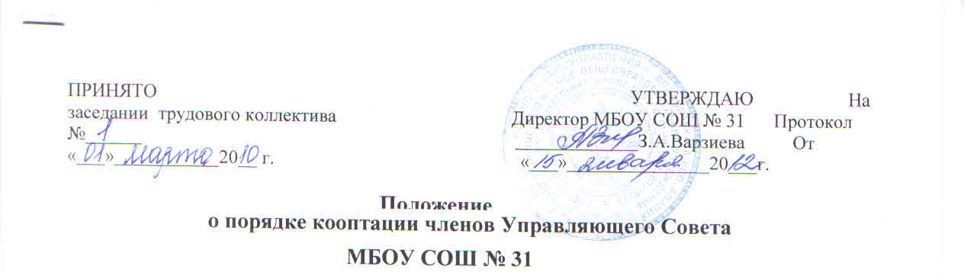
1. Общие положения
1.1. Кооптация, т. е. введение в состав Управляющего Совета (далее - Совет) МОУ СОШ №31
(далее - Школа) новых членов без проведения выборов, осуществляется действующим Советом путем принятия постановления. Постановление о кооптации действительно в течение срока работы Совета, принявшего постановление.
1.2. О проведении кооптации Совет извещает доступными ему способами наиболее широкий
круг лиц и организаций, предусмотренных п. Положения об Управляющем Совете МОУ
СОШ № 31. не менее чем за две недели до заседания, на котором будет проводиться кооптация.
При этом предлагается выдвинуть кандидатуры на включение в члены Совета путем кооптации.
1.3. Кандидатуры на включение в члены Совета путем кооптации также могут быть предложены:
- учредителем Школы; .
- членами Совета;
- родителями (законными представителями) обучающихся;
- учащимися 9-11-х классов Школы;
- работниками Школы;
- заинтересованными юридическими лицами, в т. ч. государственными и муниципальными органами, включая управление образования.
Допускается самовыдвижение кандидатов, назначаемых в члены Совета путем кооптации.
Все предложения вносятся в письменном виде (в форме письма с обоснованием предложения, в форме записи в протоколе заседания Совета или личного заявления). Во всех случаях требуется предварительное согласие кандидата на включение его в состав Совета Школы.
1.4. Не могут быть кооптированы в качестве членов Совета лица: которым педагогическая деятельность запрещена по медицинским показаниям; лишенные родительских прав; которым судебным решением запрещено заниматься педагогической и иной деятельностью, связанной с работой с детьми; признанные по суду недееспособными; имеющие неснятую или непогашенную судимость за умышленные тяжкие и особо тяжкие преступления, предусмотренные Уголовным кодексом Российской Федерации или Уголовным кодексом РСФСР.
Также не могут кооптироваться в члены Совета Школы: родители обучающихся, работники школы, учащиеся школы, работники вышестоящего по отношению к Школе органа управления образованием, за исключением лиц из числа работников иных органов местного самоуправления.
- Кандидатуры лиц, предложенных для включения путем кооптации в члены Совета Школы учредителем или вышестоящим органом управления образованием, рассматриваются Советом в первоочередном порядке.
- Количество кооптированных членов Совета Школы определяется Положением об Управляющем Совете МОУ СОШ N°31 .
2. Процедура кооптации в члены Совета
2.1. Кооптация в члены Совета производится только на заседании Совета при кворуме не менее 75% от списочного состава избранных и назначенных (в т. ч. по должности) членов Совета
и в присутствии должностного лица, ответственного за проведение выборов в Совет Школы.
Голосование проводится тайно по спискам кандидатов, составленным в алфавитном порядке. Форма бюллетеня - произвольная (по согласованию с должностным лицом, ответственным за проведение выборов в Совет Школы).
2.2. При наличии кандидатов, рекомендованных учредителем Школы (включая местный представительный орган), составляется отдельный список таких кандидатов (первый список), по которому голосование членов Совета проводится в первую очередь. Кандидаты считаются кооптированными в члены Совета, если за них подано абсолютное большинство голосов (более половины присутствующих на заседании членов Совета).
При наличии кандидатов, выдвинутых иными лицами, организациями либо в порядке самовыдвижения, составляется второй список. Оба списка предоставляются избранным и назначенным членам Совета для ознакомления до начала голосования. К предоставляемым для ознакомления спискам должны быть приложены заявления, меморандумы и любые иные письменные пояснения кандидатов о своих взглядах и мнениях о развитии образования и Школы, а также краткая информация о личности кандидатов, но не более чем в пределах согласованной с ними информации персональных данных.
В случае, когда по итогам голосования Совета по первому списку все вакансии кооптированных членов Совета заполняются, голосование по второму списку не проводится.
- Голосование Совета по второму списку проводится, если остались вакансии для кооптированных членов Совета после голосования по первому списку либо нет кандидатур, предложенных учредителем Школы (включая местный представительный орган).
- Списки кандидатов вносятся в протокол заседания Совета (с приложением согласия кандидатов кооптироваться в члены Совета Школы, выраженного в любой письменной форме, в т. ч. в виде подписи, а кандидатов от юридического лица - с приложением доверенности организации).
- По итогам голосования оформляется протокол счетной комиссии, состоящей из присутствующих членов Совета, который приобщается к протоколу заседания Совета. Протоколы направляются в управление образования г. Владикавказа для объявления Совета утвержденным в полном составе и регистрации Совета.
- Подготовка к проведению кооптации в члены Совета Школы и кооптация производятся не позднее одного месяца со дня утверждения Управлением образования состава избранных и назначенных (в т. ч. по должности) членов Совета.
Обязанности по проведению кооптации возлагаются на должностное лицо, ответственное за проведение выборов в Совет Школы.
2.7. Замещение выбывших кооптированных членов Совета производится по общим правилам
в соответствии с настоящим Положением.

Принято
На заседании трудового коллектива
Протокол № 1
01.03.2010

